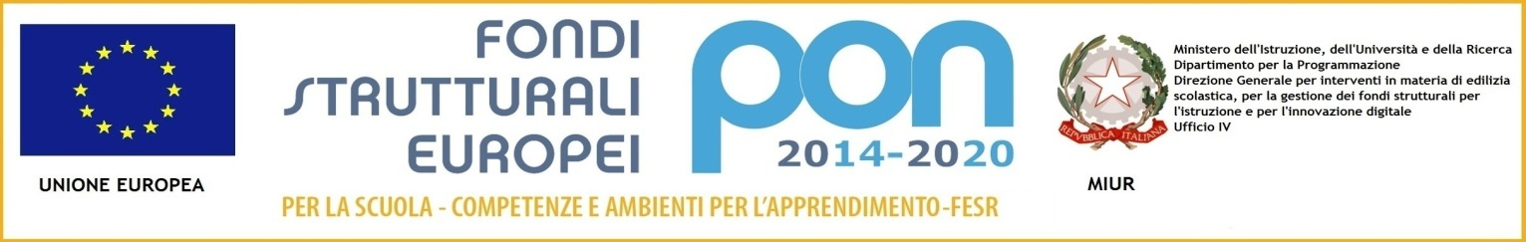

 MINISTERO DELL’ISTRUZIONE,DELL’UNIVERSITÀ E DELLA RICERCA 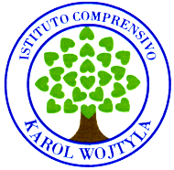
UFFICIO SCOLASTICO REGIONALE PER IL LAZIO
ISTITUTO COMPRENSIVO “KAROL WOJTYLA”
Via Concesio n. 2 – 00188 Roma – Cod.Fisc.: 97197700582
( 06/33610055 fax 06/33613520
*RMIC8AG009@ISTRUZIONE.IT - * RMIC8AG009@pec.istruzione.it

CIRCOLARE N. 108

PROT. 0000007

Al SITO
AI DOCENTI DELLA SCUOLA SECONDARIA
ALLE FAMIGLIE

OGGETTO: OPEN DAY SCUOLA SECONDARIA

Si comunica che il giorno 13 gennaio dalle ore 18 alle 19 si terrà il secondo open day della scuola secondaria “G. Borghi” . I genitori degli alunni delle classi quinte della scuola primaria possono collegarsi al link
https://ickarolwojtyla.webex.com/meet/antonellacerquaglia

Il dirigente scolastico
prof.ssa Loredana Garritano

